Exercicis de modelització en UML
Modelar en UML la informació rellevant que s’exposa en els dominis següents tot dibuixant el diagrama estàtic de les classes conceptuals del domini, les associacions entre les classes, els rols de les associacions.
Feu les suposicions addicionals que considereu raonables dins el context.
- Un empleat dirigeix un departament.
Exemple de resposta:
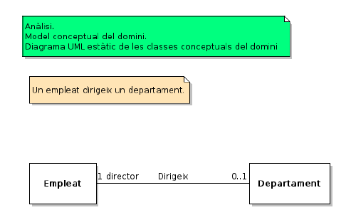

- Un empleat pot dirigir un o molts departament.
Empleat
0..1 dirigeix 0..*
Departament

- Un vol vola a una ciutat i des d'una ciutat.

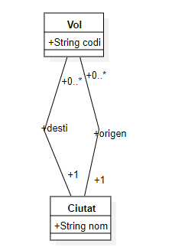

- Un vol pot volar a una ciutat o moltes ciutats.
0..* desti 1..*
Vol
Ciutat

- Un futbolista pot jugar en moltes posicions.
1..* juga 1..*
Futbolista
Posicio

- Una associació canina pot tindre entre 3 i 5 gossos.
3..5 pertany 1
Gos
Associació

- Una associació canina pot tindre molts gossos, i un gos pot pertànyer a diverses associacions canines.

0..* pertany 0..*
Gos
Associació

- Un alumne pot tindre a molts professors, però els professors només poden donar classe a un alumne.

1 dona classe 1..*
Alumne
Professor

- Una persona és pare d’una altra.

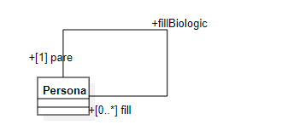

- Una dona té fills.

1 te 0..*
Dona
Fill

- Un conjunt de persones desenvolupen la seva activitat laboral en una universitat. D’elles ens interessa conèixer el seu DNI, nom i adreça. De les que són professors també el seu sou, dels alumnes també el curs que cursen i dels empleats no docents també el seu càrrec.

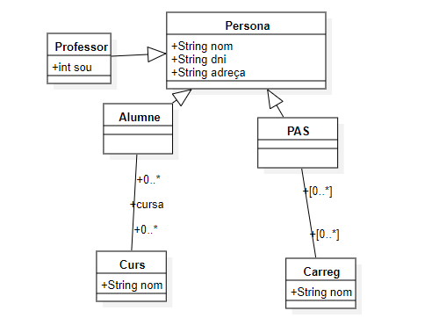

- D’un conjunt de persones ens interessa conèixer el seu DNI, nom i adreça. De les que estan casades també volem saber quants anys fa que ho estan. De les solteres, si tenen parella estable o no.

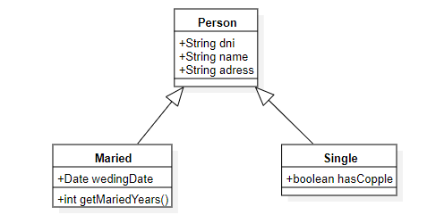

- D’un conjunt de persones ens interessa conèixer el seu número de telèfon i de les ciutats on han viscut el nom.

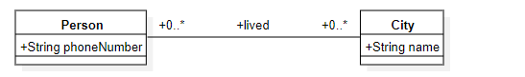

- D’un conjunt de les persones ens interessa conèixer la data de naixement i de la ciutat on han nascut el nom.

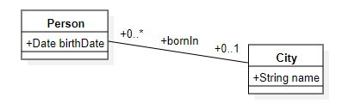

- D’un conjunt de persones ens interessa conèixer els noms de les seves titulacions acadèmiques i les ciutats on resideixen.

Persona

+String nom
+String cognoms

0..* estudis 0..*
Titulació

+String nom

0..*
Ciutat

+String nom

1

- Una mà té cinc dits.

1 te 5
Ma
Dit

